Internet - Wie funktioniert das?

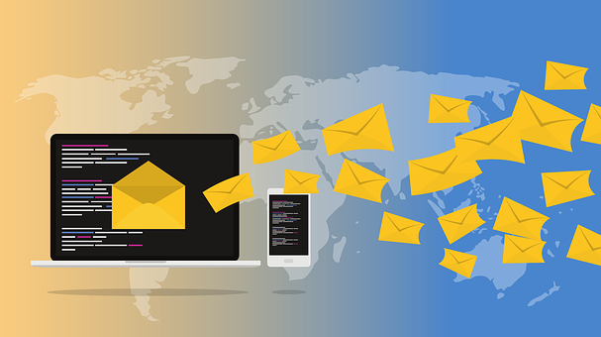

Computer und Handys sind auf der ganzen Welt durch Leitungen oder durch Funk miteinander verbunden.

Du kannst dir das Internet wie ein riesiges Straßennetz vorstellen.
Die Autos gelangen über eine Straße an ihr Ziel.
Genauso wie mit den Autos, ist es mit den Daten im Internet.
Sie nutzen eine Datenstraße.
Eine E-Mail kommt über die Leitungen bei dem Empfänger an.

Sicherheit im Internet - Persönliche Daten
Stelle dir vor:
Du triffst fremde Menschen in der Straßenbahn oder auf dem Arbeitsweg.
Sie fragen dich nach deinem Namen und deiner Adresse.
Du wirst diesen Menschen sicherlich keine Antwort geben, oder?

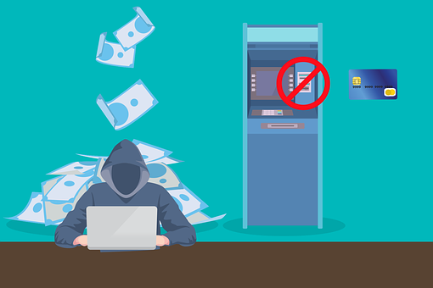
Genauso solltest du dich auch im Internet verhalten.
Denn auch dort gibt es gefährliche Menschen.
Diese Menschen können dir schaden.
Manche Personen geben sich als eine andere Person aus.
Eine Person, die sie in Wirklichkeit nicht sind.

Sicherheit im Internet - Persönliche Daten

Beim Chatten solltest du nie deinen wirklichen Namen benutzen.
Mit Chatten ist eine Unterhaltung über das Internet gemeint.
Am besten legst du dir einen Spitz-Namen zu.
Dieser Spitz-Name sollte frei erfunden sein.
Du kannst auch Zahlen an deinen Spitznamen anhängen,
aber nie dein Alter oder dein Geburts-Jahr.

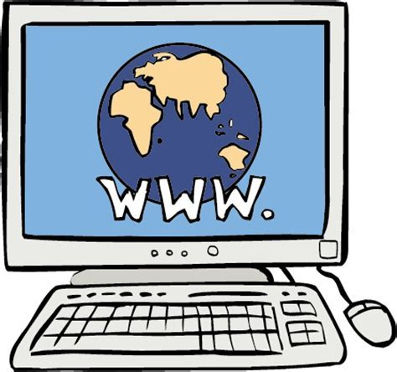

Natürlich kannst du im Chat oder in E-Mails über deine Hobbys,
deine Lieblings-Filme oder Bücher sprechen.
Den Namen deines Sport-Vereines und wann du trainierst,
darfst du aber zum Beispiel nicht weiter-geben.

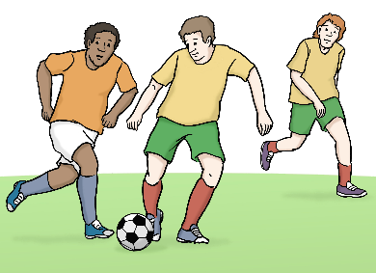

Darf ich | Darf ich nicht
- Surfen im Internet  - Chatten  - Bilder und Filme anschauen  - Musik hören  - Spiele spielen | - Fotos von dir an einen Fremden schicken.  - Fotos von deinen Freunden ohne Erlaubnis online stellen.  - Über andere Böses schreiben oder sie schikanieren. Das ist Mobbing!

Ganz allgemein gesagt:

Das Internet ist top-aktuell!
In Sekundenschnelle lassen sich Informationen und Neuigkeiten auf der ganzen Welt verbreiten.

Das Internet für alle da!

Jeder kann das Internet nutzen.

Das Internet verbindet grenzenlos!

- Ich kann mit Menschen auf der ganzen Welt reden.
- Ich kann mit Webcams die ganze Welt „bereisen“.

Dank des Internets alles von Zuhause aus erledigen:

- Ich kann einkaufen: ohne in ein Geschäft zu gehen.
- Musik, Spiele und Filme kann ich mir herunterladen.

Im Internet lauern aber auch Gefahren!

Das Internet ist ein Ort für kriminelle Machen-schaften.
Betrüger und Kinder-Schänder sind auch hier anzutreffen.
Hacker spähen Konto-Daten oder persönliche Informationen aus.

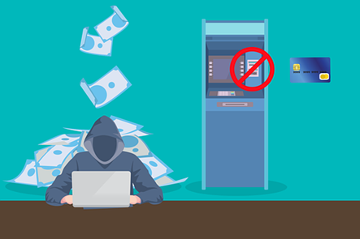

Mobbing im Internet!

Menschen werden anonym gemobbt!
Sie werden vor Freunden, vor der Familie und vor der ganzen Welt bloßgestellt.

Bilder:
© Lebenshilfe für Menschen mit geistiger Behinderung e. v. Illustrator Stefan Albers, Atelier Fleetinsel,2013
https://pixabay.com/de/

